**______________reakcie = oxidačno-redukčné r.**

**Princíp, podstata: výmena – teda ________________alebo _______________ ___________________a zmena _________________ čísla**

**Príklady z praxe:** fotosyntéza, dýchanie=biologická oxidácia, korózia, horenie (________)

**Oxidácia aj redukcia sú __________________= čiastkové reakcie redoxných reakcií**

**Väčšinou sa v redoxnej chem.reakcii vyskytuje 1 _______________ a 1 ______________ – prebiehajú vždy súčasne, ak sa v redoxnej reakcii 1 prvok redukuje aj oxiduje = je to DISPRPOPORCIAČNÁ REAKCIA(DISMUTÁCIA) Cl20 + H2O → HClIO + HCl-I**

|  |
| --- |
| **REDUKCIA=zníženie oxidačného čísla = prijímanie elektrónov (+e-)**  **Cu2+ + 2e- → Cu0**  **OXIDÁCIA= zvyšovanie oxidačného čísla atómu/iónu = odovzdávanie elektrónov (-e-)**  **Zn0 - 2e- → Zn 2+** |

|  |
| --- |
| **OXIDOVADLO=** oxidačné činidlo= látka, ktorá je schopná prijímať elektróny - ktorá sama seba redukuje a druhých oxiduje, je akceptorom=príjemcom elektrónov **(O2, O3, F, Cl, Br, KMnO4)**  **REDUKOVADLO=**redukčné činidlo, je donor = darca elektrónov,látka, schopná odovzdávať elektróny – ktorá sama seba oxiduje a druhých redukuje, je **(H2, alkalické kovy (s1 aj s2 prvky (Ba, K, Ca), Al – aluminotermia, Zn....)** |

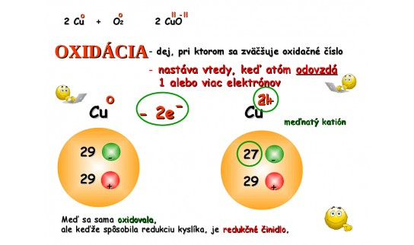

**ÚLOHA:Určte oxidačné čísla prvkov, polreakcie oxidácie a redukcie a reakciu vyrovnajte: __Zn + __HCl → __ ZnCl2 + __H2**

**___________________________________ ________________**

**___________________________________ ________________**

**ÚLOHA:Určte oxidačné čísla prvkov, polreakcie oxidácie a redukcie a reakciu vyrovnajte: __Mg + __O2 → __MgO**

**ÚLOHA: ____KNO3 → ___KNO2 + ___O2**

**ÚLOHA: V nasledujúcej reakcii určte oxidačné čísla VŠETKÝCH prvkov oxidovadlo a redukovadlo**

____Fe2O3+ ___CO →____Fe + __ CO2

**Oxidovadlo____________**

**Redukovadlo____________**

**Elektrolýza:** fyzikálno-chemický dej, pri ktorom v dôsledku prechodu JEDNOSMERNÉHO elektrického prúdu roztokom soli dochádza na elektródach k redoxným reakciám

* podmienkou je prechod **jednosmerného elektrického prúdu** roztokom alebo taveninou, (obsahujú voľné pohyblivé ióny (katióny a anióny)
* zariadenie sa nazýva **elektrolyzér,** ellýza prebieha na **elektródach** → + kladnej **anóde**  - zápornej **katóde**

|  |
| --- |
| **Na anóde** (+) prebieha OXIDÁCIA  pohybujú sa k nej anióny -odovzdávajú tu prebytočné elektróny  **Na katóde** (-) prebieha REDUKCIA  pohybujú sa k nej katióny a prijímajú elektróny |

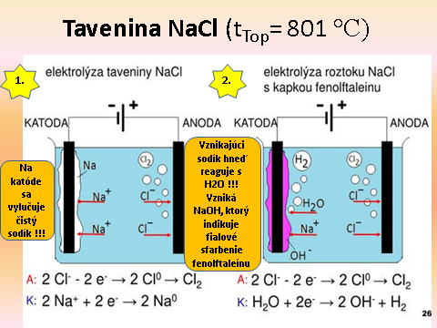

* *1.sumárna reakcia  elektrolýzy taveniny NaCl* **2NaCl → 2Na + Cl2**
* *2. sumárna reakcia elektrolýzy roztoku NaCl* **2Na + 2H2O → 2NaOH + H2**

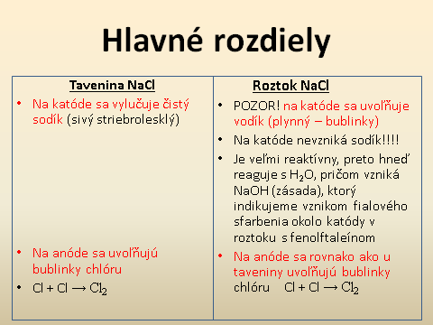

**Využitie elektrolýzy:**

* výroba kovov z rúd, čistenie kovov, galvanické pokovovanie – proti korózii (pocínovanie, pozinkovanie, pochrómovanie...)

Elektrochemický rad napätia kovov: Beketov rad napätia kovov - usporiadanie kovov podľa ich štandardných elektródových potenciálov, kovy nachádzajúce sa viac **naľavo** od vodíka vytlačia zo zlúčenín kovy nachádzajúce sa napravo pr. ponorenie Fe klinca do roztoku CuSO4 – na Fe klinci sa vyredukuje čistá meď



**Neušľachtilé kovy Ušľachtilé kovy**

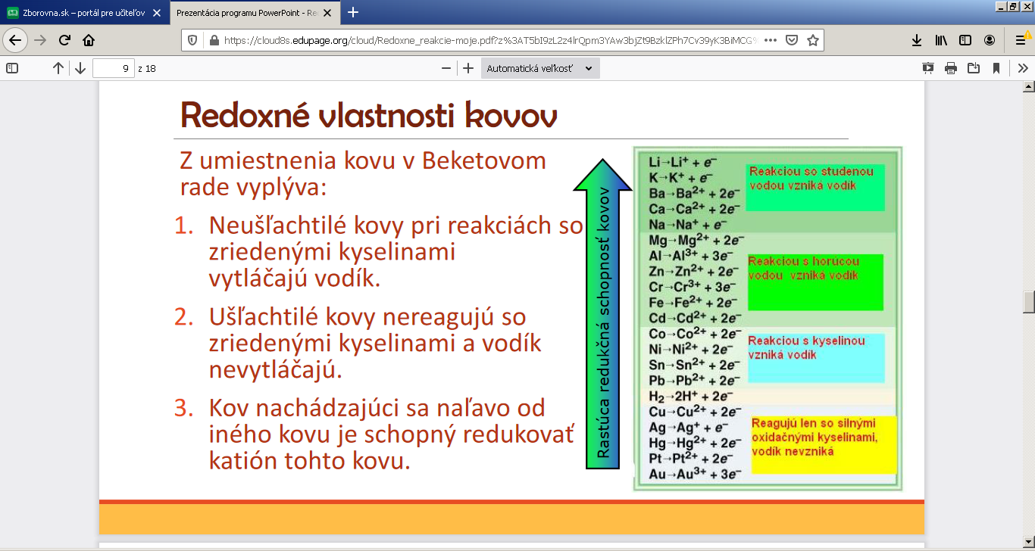

**neušľachtilé kovy** (naľavo od vodíka)

* ľahko sa oxidujú – odovzdávajú e- (ox. číslo sa zvyšuje) a tvoria katióny
* reagujú so zriedenými kyselinami a nahradia v nich vodík
* v prírode sa nachádzajú len v zlúčeninách

**ušľachtilé kovy** (napravo od vodíka)

* neoxidujú sa, ale redukujú sa – prijímajú e-  (ox. číslo sa zmenšuje) a ich katióny tvoria čisté kovy
* nereagujú so zriedenou kyselinou – nenahradia vodík v kyseline
* v prírode aj v nezlúčenom stave – striebro, zlato

Viac tu: [https://mladychemik.webnode.sk/ucebny-material/rad-reaktivity-kovov/](https://mladychemik.webnode.sk/ucebny-material/rad-reaktivity-kovov/?utm_source=copy&utm_medium=paste&utm_campaign=copypaste&utm_content=https%3A%2F%2Fmladychemik.webnode.sk%2Fucebny-material%2Frad-reaktivity-kovov%2F)

**ÚLOHA: Určte, či prebehne chemická reakcia: ÁNO NIE ODôVODNENIE**

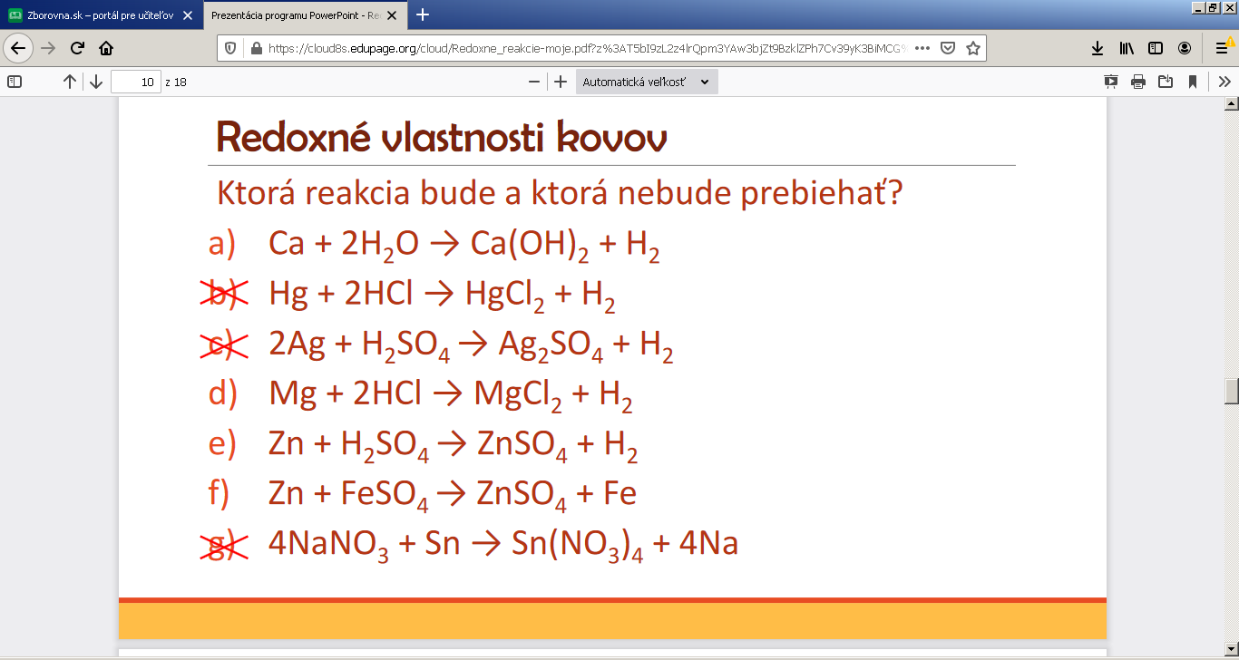

**ÚLOHA: Na základe usporiadania prvkov v rade napätia kovov rozhodnite, či prebehne redoxná reakcia, ak ponoríme železný klinec do roztokov: NaCl, HCl, CuSO4, H2SO4.**

Fe + NaCl

Fe + HCl

Fe + CuSO4

Fe + H2SO4

**ÚLOHA: Rozhodnite, či prebehne chemická reakcia:**

Pb(NO3)2 + Mg 

FeSO4 + Cu 

CuCl2  + Fe 

Cu + HCl

2 KI + H2O2+ H2SO4→I2+ K2SO4+ 2H2O H2O2 je ako _________________

2 KMnO4+ 5 H2O2+ 3 H2SO4→5 O2+ K2SO4+ 2 MnSO4+ 8 H2O ___________